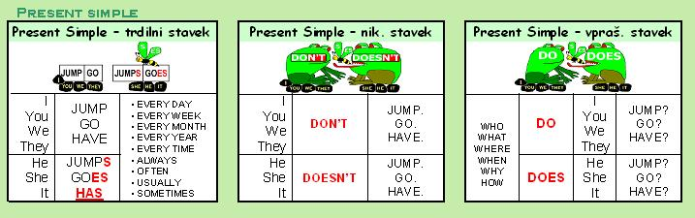
- Dobro si oglej tabelo in ponovi značilnosti časa.
- Tvori poved v trdilni, nikalni in vprašalni obliki.
JAZ GREM V ŠOLO VSAK DAN.

+__________________________________________________________________________
?__________________________________________________________________________
- ____________________________________________________________________
ON GRE V ŠOLO VSAK DAN

+__________________________________________________________________________
?__________________________________________________________________________
- ____________________________________________________________________
EVERY DAY- VSAK DAN
SCHOOL- ŠOLA
GO- ITI(GREM)
VERJAMEM DA TI BO USPELO
Ta fotografija avtorja Neznan avtor je licencirana pod imenom CC BY-SA

